Se connecter à l’interface WordPress  
Adresse de connexion : http://www.buralistes-loire.fr/updkmchi/  
Insérer vos codes (identifiant et mot de passe) pour vous connecter.

Création d’un nouvel utilisateur : utilisateurs > Ajouter

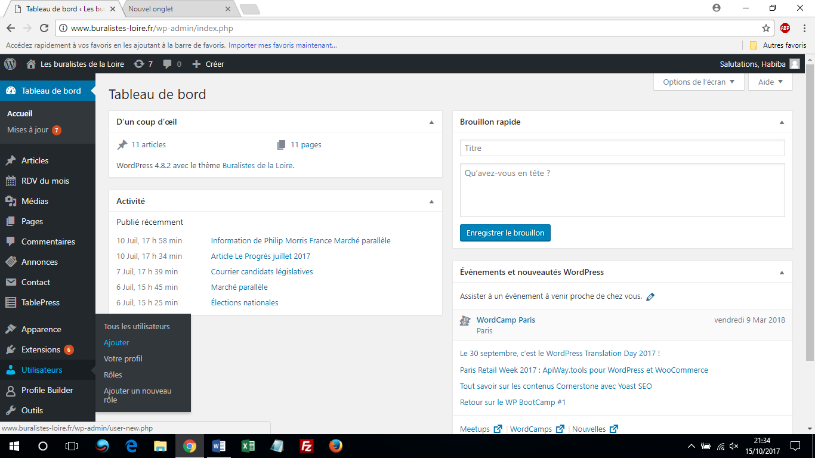

Les différentes étapes pour ajouter un nouvel utilisateur :

Compléter les champs :

* Identifiant :
* Adresse de messagerie
* Prénom
* Nom
* Mot de passe :
* Décocher la mention « Envoyer un message au nouvel utilisateur à propos de son compte »
* Rôle : buraliste

